Дом учителя Уральского федерального округа
VIII Международная Олимпиада по основам наук
Первый этап.
Научный руководитель проекта по географии: Капустин Владимир Григорьевич, декан географо-биологического факультета Уральского Государственного Педагогического Университета, кандидат географических наук, профессор,г. Екатеринбург
Автор – составитель заданий: Селезнева Надежда Николаевна, учитель географии высшей квалификационной категории, МОУ лицея №14 г. Тамбов
Рецензент: Кривых Людмила Алексеевна, учитель географии высшей квалификационной категории, МБОУ лицей № 135 г. Екатеринбург
География 10 класс (время выполнения работы 1 час 15 минут)
Проводится в честь Котлякова Владимира Михайловича

Работа состоит из 4 частей и включает 25 заданий.
Часть 1 состоит из 5 заданий (1 – 5), оцениваемых в 1 балл.
Часть 2 состоит из 5 заданий (6 – 10), оцениваемых в 3 балла.
Часть 3 состоит из 10 заданий (11-20), оцениваемых в 5 баллов, из которых: 5 заданий (11-15) - на установление соответствия и 5 заданий (16-20) - на установление правильной последовательности.
Часть 4 состоит из 5 наиболее сложных заданий (21 – 25), оцениваемых в 6 баллов.
Баллы, полученные вами за выполненные задания, суммируются. Постарайтесь выполнить как можно больше заданий и набрать наибольшее количество баллов.
Внимательно прочитайте каждое задание и проанализируйте все варианты предложенных ответов.
Постарайтесь выполнять задания в том порядке, в котором они даны. Для экономии времени пропускайте задание, которое не удается выполнить сразу, и переходите к следующему. К пропущенному заданию вы сможете вернуться после выполнения всей работы, если останется время. Ответы занесите в специальную таблицу ответов.
Таблица ответов
Фамилия Имя Отчество Населенный пункт Область образовательное №
Учреждение
ФИО педагога, подготовившего участника к Олимпиаде:
Задание | 1 | 2 | 3 | 4 | 5
Задание | 6
Задание | 7
Задание | 8
Задание | 9
Задание | 10
Задание | 11 | 1 |  | 2 |  | 3 |  | 4 |  | 5
Задание | 12 | 1 |  | 2 |  | 3 |  | 4 |  | 5
Задание | 13 | 1 |  | 2 |  | 3 |  | 4 |  | 5
Задание | 14 | 1 |  | 2 |  | 3 |  | 4 |  | 5
Задание | 15 | 1 |  | 2 |  | 3 |  | 4 |  | 5
Задание | 16
Задание | 17
Задание | 18
Задание | 19
Задание | 20
Задание | 21
Задание | 22
Задание | 23
Задание | 24
Задание | 25

Часть 1
В заданиях 1-5 выберите единственный правильный вариант и укажите его номер в таблице ответов.
1.Выберите государство, расположенное на двух материках
1) Индия
2) Турция
3) Египет
4) Канада
5) Россия
2.Выделите европейскую столицу, в которой находится штаб-квартиры ОПЕК и ОБСЕ
1) Берлин
2) Вена
3) Белград
4) Осло
5) Мадрид
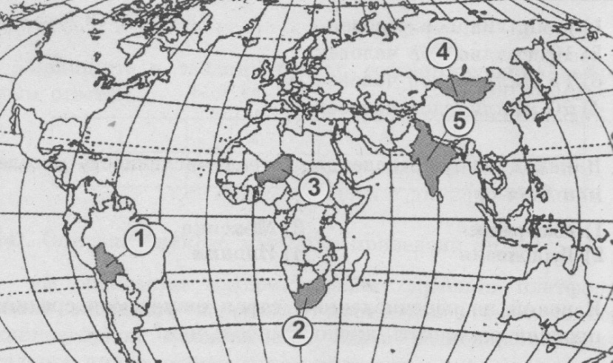
3. Какое государство, обозначенное на карте цифрой, имеет наиболее высокий уровень ВВП на душу населения?

1) 1
2) 2
3) 3
4) 4
5) 5

4.Владимир Михайлович Котляков – ученый, в честь которого проводится эта олимпиада, первым рассчитал баланс массы ледникового покрова одного из представленных географических объектов
1) Антарктида
2) Новая Земля
3) Гренландия
4) Ледник Федченко
5) Земля Франца Иосифа

5.Назовите время проведения Международного полярного года, в состав комитета которого от России входил академик РАН В.М.Котляков
1) 2003 – 2004
2) 2009 – 2010
3) 2007 – 2008
4) 2005 – 2006
5) 2001 - 2002

Часть 2
В заданиях 6-10 выберите три правильных ответа из шести предложенных и укажите их номера в таблице ответов.
6.Выделите страны для которых «демографическая весна» НЕ характерна:
1) Бразилия
2) Чехия
3) Казахстан
4) Белоруссия
5) Таиланд
6) Венгрия

7.Какие виды минерального сырья составляют основу экономики Украины:
1) железная руда
2) медная руда
3) нефть
4) марганцевая руда
5) уголь
6) калийная соль

8.Выберите высказывания о миграции
1) Население нефтедобывающих стран увеличивается за счет естественного прироста населения и за счет притяжения трудовых ресурсов из других стран
2) В приокеанской полосе сосредоточено 9/10 населения Бразилии
3) Территориальное перераспределение населения происходит между большими и малыми городами
4) Население Японии сконцентрировано в больших городах и городских агломерациях
5) Население Израиля на 2/3 увеличилось за счет выходцев из России и других стран СНГ
6) Население Африки ежегодно увеличивается на 20 млн.человек

9.Выберите из списка страны, в которых производство меди имеет экспортную направленность.
1) Чили
2) Саудовская Аравия
3) Франция
4) Белоруссия
5) Казахстан
6) Канада

10.Какие государства в прошлом были колониями Франции?
1) Лаос
2) Нигерия
3) Вьетнам
4) Индонезия
5) Мозамбик
6) Камбоджа

Часть 3

В заданиях 11-15 установите соответствие между содержанием первого и второго столбцов. Впишите в таблицу ответы так, чтобы номер из второго столбца соответствовал букве первого столбца.
В заданиях 16-20 установите правильную последовательность. Запишите в таблицу буквы выбранных ответов (без пробелов и других символов)».

11.Установите соответствие «чудо света – местоположение»:

1) Стоунхендж А .Испания
2) Айя - София Б. Россия
3) Альгамбра В. Турция
4) Тадж - Махал Г. Великобритания
5) Кижи Д. Индия

12. Укажите, какими цифрами обозначены на карте перечисленные государства.

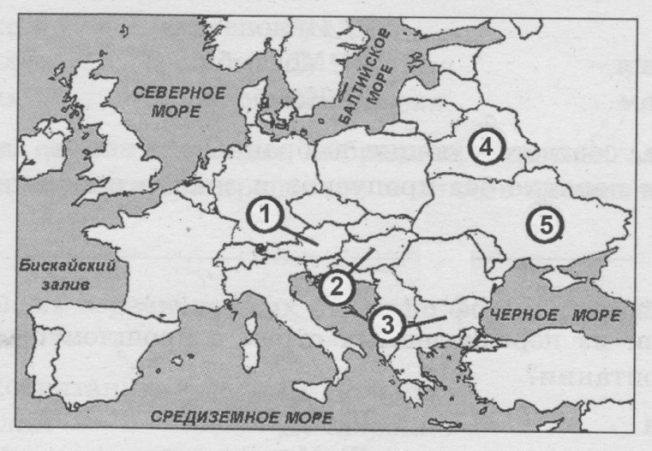
А) Болгария
Б) Австрия
В) Белоруссия
Г) Венгрия
Д) Украина

13. Установите соответствие «карликовое государство Европы – отрасли его специализации».
1)Лихтенштейн А. международная торговля
2) Сан - Марино Б. игорный бизнес
3) Монако В. передельная металлургия
4) Андорра Г. бальнеологический и горный туризм
5) Люксембург Д. приборостроение, оптика

14. Соотнесите государство с формой административно – территориального деления.
1) США А. кантон
2) Германия Б. штат
3) Швейцария В. земля
4) Белоруссия Г. эмират
5) ОАЭ Д. область

15. Установите взаимосвязь «страна – национальный символ».
1) Канада А. белоголовый орлан
2) Япония Б. кецаль
3) США В. аист
4) Гватемала Г. кленовый лист
5) Белоруссия Д. хризантема
16. Расположите страны по мере увеличения численности населения.
А) Бразилия
Б) Индия
В) США
Г) Нигерия
Д) Пакистан
17.Расположите страны в порядке уменьшения показателя ресурсообеспеченности на душу населения.
Буква | Страна | Разведанные запасы нефти, млрд.т. | Численность населения, млн.чел.
А | Саудовская Аравия | 35,4 | 25,40
Б | Иран | 18,2 | 74,10
В | Россия | 14,7 | 142,9
Г | ОАЭ | 12,9 | 4,62
Д | Венесуэла | 11,4 | 28,38
18. Расположите страны в порядке увеличения их лесистости.
А) Чехия Б) Финляндия В) Таджикистан Г) Суринам Д) Алжир

19. Расположите страны в порядке убывания в них уровня урбанизации.
А) Аргентина Б) Россия В) Сингапур Г) Эфиопия Д) Индия

20. Распределите государства по мере уменьшения их площади.
А) Португалия Б) Индия В) Италия Г) Канада Д) Пакистан

Часть 4
В заданиях 21-25 ответ записывается в таблицу ответов, начиная с первой клеточки. Каждую букву или символ пишите в отдельной клеточке, буквы должны быть печатными. Слова при перечислении отделяйте запятыми. При записи ответов пробелы не используются. Пропущенные слова записываются в именительном падеже, единственном числе, в алфавитном порядке.

21. Укажите названия двух государств, ведущих территориальный спор о границе треугольника Халаиба, проходящей по 22°с.ш. Туризм является одной из доходных статей первого государства.

22. Название этой горной республики СНГ в переводе означает «страна ариев». Она занимает II место в СНГ по гидроэнергоресурсам, богата алюминиевыми ресурсами. Титульная нация относится к иранской группе индоевропейской семьи.

23. Какое государство Европы в конце XX века увеличило свою площадь на 108 тыс.км², а население – на 17 млн. человек .

24. Одно из крупнейших озер Европы имеет самые противоположные эпитеты. Его называют «Венгерским морем» и тут же вспоминают, что это – «Большая лужа Центральной Европы». Название этого озера.

25. Страна фьордов, где горы поднимаются прямо из моря, имеет береговую линию ,равную половине длины экватора. В глубине кристально чистых, холодных вод таятся бесчисленные сокровища – морепродукты, поставляемые в 150 стран. Шельф богат нефтью и газом, которые составляют половину объема экспорта. Здесь высоко развит торговый флот, более 90% судов этой страны обслуживают мировую торговлю. Запишите ее название.

